***3D Connect Four***

**R2D2 TEAM**

***Postoji veliki broj funkcija koji nije opisan, sve funkcije možete naći u našem main.cl fajlu!***

Pravila igre:

**-Igrači povlače poteze naizmenično**

**-Igrač, u jednom potezu, može da postavi samo jednu kuglicu**

**-Kuglica se može postaviti samo na štapić koji nije popunjen**

**-Igra se završava kada je cela kocka popunjena**

**- Pobednik je igrač koji spoji više nizova od 4 kuglice u liniji u bilo kom pravcu (horizontalno, vertikalno, dijagonalno, kako u ravni tako i u prostoru)**

Primer prazne table za definisano n=4

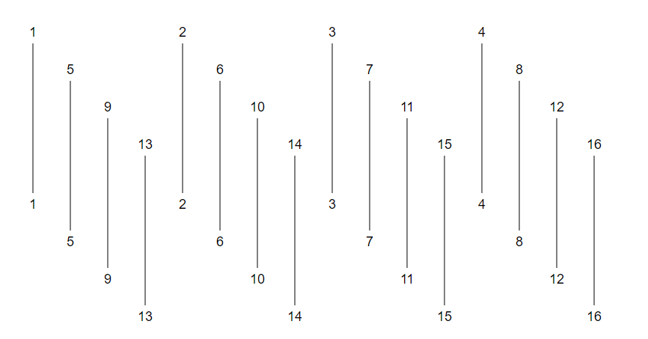

**Izvor:** [**http://intensecomputers.com/portfolio/scorfor/ScorFor.html**](http://intensecomputers.com/portfolio/scorfor/ScorFor.html) **link koji nam je dosta pomogao za definisanje kraja I mogućih kombinacija (odličan tester)**

Pre no što bismo iscrtali kompletan interfejs koji će omogućiti igračima da se takmiče potrebno je bilo definisati samu strukturu stanja, u našem slučaju sama struktura izgleda ovako.

Funkcija koja nam to omogućava je : **Kreiraj\_Tablu (n)**

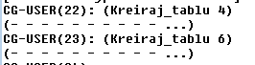

1. (- - - - - - - - - - - - - - - -)
2. (- - - - - - - - - - - - - - - - - - - - - - - - - - - - - - - - - - - - - - - - - - - - - - - - - - - - - - - - - - - - - - - -)

Kada smo uspeli da razvijemo samu strukturu, neophodno je bilo napraviti funkcije koje će nam omogućiti štampanje samog interfejsa koji nam je bio zadat kao uslov zadataka. To postižemo kombinovanjem funkcija:

1)

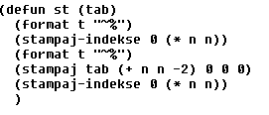

2)

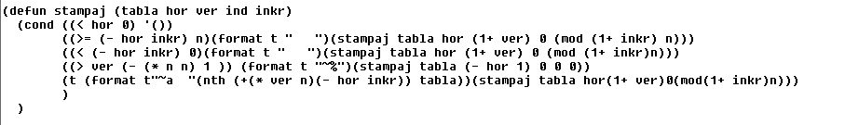

3)

C:\Users\NoxScourge\AppData\Local\Microsoft\Windows\INetCache\Content.Word\Screenshot_12.png

4)



Dolazimo do tablice sa praznim poljima (primer tabelice 4x4x4) gde je n=4

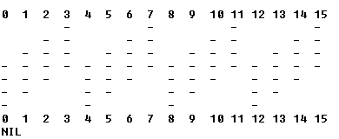

Sada je potrebno omogućiti igračima da unose svoje simbole na željenim pozicijama, to smo realizovali korišćenjem funkcija:

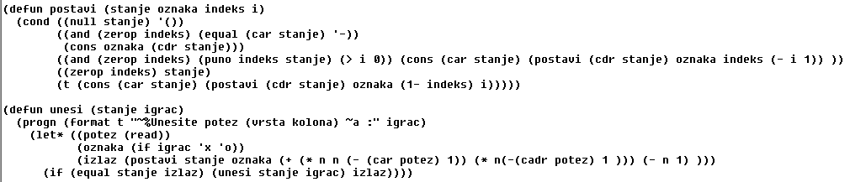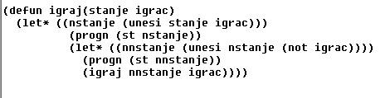

**Objašnjenje** :

(Igrač je definisan sa T ili sa ‘(), u zavisnosti koju vrednost igrač ima, dobiće i simbol, u našem slučaju ukoliko se ispostavi da je (equal igrac T) imaće X kao svoj simbol, u suprotnom ako je NIL ili ‘() dobiće kao simbol O) malo kasnije gde je to definisano u samoj funkciji **4Connect** koja je ujedno I naša main funkcija. Redosled poziva funkcija unutar funkcija je sledeći : **igraj** 🡪 **unesi** 🡪 **postavi**

A sada dolazimo do funkcije koja je ujedno I main I ona predstavlja ispunjenje dodatnog uslova da je n=6 max, I da n parametar mora biti paran broj. Takođe ona poziva igraj, a potom igraj poziva unesi, pa unesi postavi itd itd.

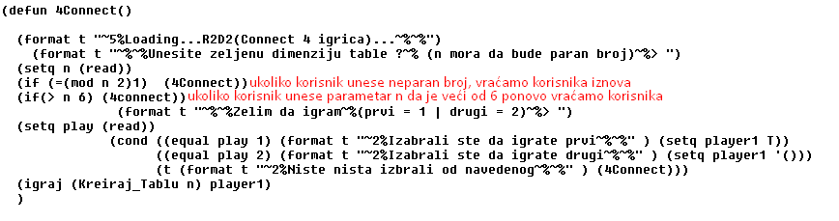

Vreme je da testiramo igricu gde naizmenično igrači unose svoje željene simbole na odgovarajućim štapićima (testiramo i sama ograničenja):

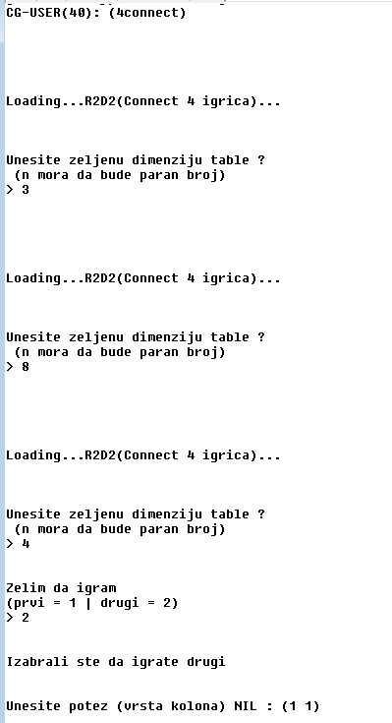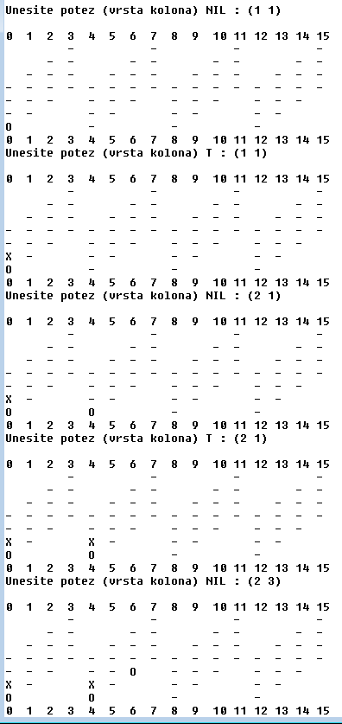

Nakon realizacije prvog dela naše igrice gde smo omogućili iscrtavanje same tabelice kao tablu za igru, i omogućili da igrači mogu da postavljaju željene simbole, sledeći korak jeste definisanja kraja ili pak pobednika same igrice.

rezultati izgledaju ovako:

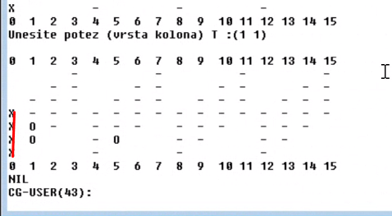

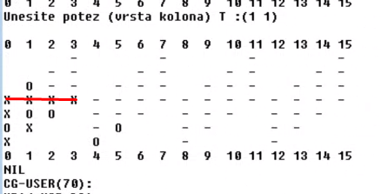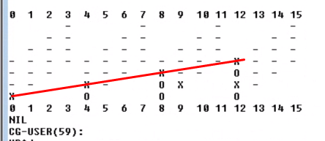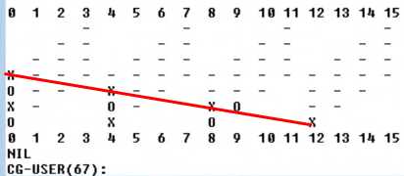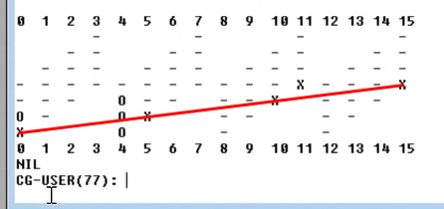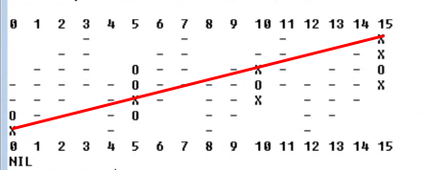

ima tu još dosta obrađenih stanja za određivanje kraja igre, ovo su navedeni primeri za neka od njih putem kojih se proglašava kraj igrice 3D connect4.

1. Fazu su radili sledeći studenti:

R2D2 TEAM

*Ime prezime indeks*

*1)Igor Jovanović (16630)*

*2)Đorđe Đorović (16083)*

*3)David Azdejković (16462)*